Sistemi di saldatura perfetti di un unico fornitore per tutti i robot
Alte prestazioni nel campo della saldatura robotizzata grazie alla nuova generazione di torce LMR 2 di Lorch
Le nuove torce ad alte prestazioni LMR 2 di Lorch schiudono gli orizzonti di prestazioni del tutto nuovi nel campo della saldatura robotizzata grazie alle loro numerose innovazioni. Quando si utilizzano le torce progettate in modo specifico per la saldatura automatizzata, i robot sono attualmente in grado di eseguire le operazioni non solo con una maggiore precisione, ma garantiscono costi più contenuti. L'ottimizzazione del sistema di raffreddamento della punta guidafilo e della copertura del gas li rende molto efficienti riducendo l’usura dei consumabili. Oltre a queste nuove torce, agli specifici cavi prolunga, all'alimentatore filo e al generatore di corrente, Lorch mette a disposizione di tutti i sistemi robotizzati una soluzione completa e perfettamente armonizzata che assicura la massima efficienza economica.
Gli elevati tempi d'attivazione, le quote di ripetibilità con un'altissima precisione, la grande produzione di materiale: l'attività robotizzata definisce requisiti particolarmente elevati nei confronti delle operazioni di saldatura. Grazie alla nuova generazione di torce LMR 2, a disposizione di tutti i comuni robot tipo, Lorch Schweißtechnik offre un sistema di saldatura che è sinonimo di un altissimo livello di qualità e riproducibilità. La torcia LMR assicura prestazioni e produttività d'eccellenza sfruttando una serie di innovazioni già introdotte con il nuovo sistema di torce manuali LMS. Alla base di questi risultati c'è l'anima della torcia progettata in modo specifico: il design coordinato tra la punta guidafilo e le rispettive sedi produce un flusso laminare del gas e garantisce una perfetta copertura dell’arco elettrico. Le punte guidafilo lavorate a mandrino contrastano la formazione di microarchi elettrici nella parte interna. Inoltre, la loro struttura speciale contribuisce a un effetto raddrizzatore del filo e un passaggio ottimale della corrente nella corretta direzione. Si ottengono saldature più precise grazie all'arco elettrico più stabile e ad un migliore trasferimento del materiale. Inoltre, le opacizzazioni si riducono al minimo quando si salda l'acciaio inossidabile e si contiene l'emissione dei fumi durante la saldatura dell'alluminio.
La struttura speciale del portaugello / diffusore gas in ottone consente una veloce dissipazione del calore assicurando la protezione da eccessive sollecitazioni termiche in caso di funzionamento prolungato. L'innovativa canalizzazione del gas inerte dotata di schermatura garantisce un ulteriore raffreddamento della punta guidafilo e un flusso ottimale del gas nell'area d'uscita. La realizzazione costante delle connessioni rame - rame per il flusso elettrico e il raffreddamento ad alta efficienza determinano una resistenza significativamente ridotta nelcavo della torcia. Entrambe queste caratteristiche vanno a tutto vantaggio dei particolari soggetti a usura e ne prolungano la durata utile.
Questo innovativo sistema di raffreddamento non è l'unica caratteristica che garantisce un risparmio dei consumabili e ne riduce l'usura in modo significativo, ma anche la condotta del gas inerte separata e a basso consumo, nonchè la struttura semplice da riparare contribuiscono ad aumentarne la sostenibilità. Inoltre, è possibile sostituire in modo semplice i cavi di prolunga e le loro connessioni alla torcia, mentre i particolari soggetti ad usura della torcia LMR sono in gran parte identici a quelli delle torce LMS del settore della saldatura manuale. Grazie a questo accorgimento, si riducono le scorte dei ricambi consumabili, quando si utilizzano sia i sistemi robotizzati che gli impianti manuali all'interno dell'azienda.
Le torce LMR 2 sono disponibili in due versioni: TN 3 e TN 6. La torcia TN 3 è dotata di un corpo torcia lungo ed è particolarmente adatta ai processi produttivi in cui è importante garantire la buona raggiungibilità dei cordoni di saldatura, come ad esempio nel caso della saldatura delle lamiere sottili nel settore automobilistico. TN 3 offre un intervallo di potenza compreso tra i 300 e i 450 ampere a seconda del tipo di raffreddamento ad acqua o a gas. TN 6 è una torcia di fascia alta dotata di un corpo torcia più corto ed è progettata per amperaggi superiori compresi tra i 300 e i 500 ampere. Sono complessivamente disponibili 16 diversi pacchetti come soluzioni complete a seconda della robotizzazione, dell'opzione dell'alimentazione del filo, del processo di raffreddamento e della variante di torcia.
È possibile abbinare le torce LMR 2 a tutti i più comuni sistemi robotizzati e ai generatori di corrente S-RoboMIG XT e Robo-MicorMIG di Lorch. Utilizzando i generatori di corrente LORCH, la saldatura robotizzata può avvalersi anche dei processi di saldatura SpeedPulse XT, TwinPuls XT, SpeedArc, SpeedArc XT, Pulse e TwinPuls di Lorch, che hanno ripetutamente dato prova delle loro performances e sono molto richiesti.
"Le torce LMR 2 di Lorch offrono ancora più potenza e un maggiore risparmio nel settore della saldatura robotizzata e sono sinonimo di alte prestazioni, precisione e lunga durata. Grazie agli altri componenti, è un unico fornitore ad offrire un pacchetto completo per ogni tipo di robot prente sul mercato. I componenti sono perfettamente armonizzati tra loro e garantiscono risultati di saldatura ottimali per tutti i materiali, dalla saldatura di alluminio, acciaio o acciaio inox e sono disponibili per applicazioni in un'ampia gamma di settori industriali", ha dichiarato Heiko Hedderoth, responsabile di questa linea di prodotto alla Lorch.

Lorch Schweißtechnik GmbH è un produttore leader degli impianti di saldatura ad arco elettrico per le applicazioni industriali, il complesso settore metalmeccanico e l'utilizzo nell'automazione con robot e sistemi robotizzati collaborativi. Inoltre, i sistemi formati da caschi per saldatore e torce sviluppati in modo autonomo da Lorch assicurano risultati di saldatura ottimali. Gli impianti di qualità di Lorch sono prodotti da oltre 65 anni in Germania presso uno degli stabilimenti più moderni al mondo ed esportati in oltre 60 paesi. La tecnologia della saldatura di Lorch combina grandi vantaggi pratici, la massima semplicità gestionale ed un'elevata economicità definendo nuovi standard tecnologici per il mercato.

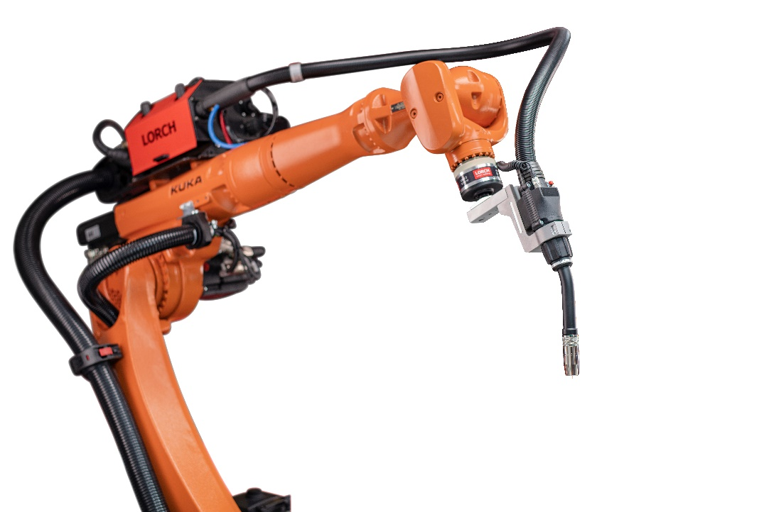
Fig.1 – Massima produttività e risparmio di risorse allo stesso tempo: la nuova torcia LMR 2 di Lorch Schweißtechnik

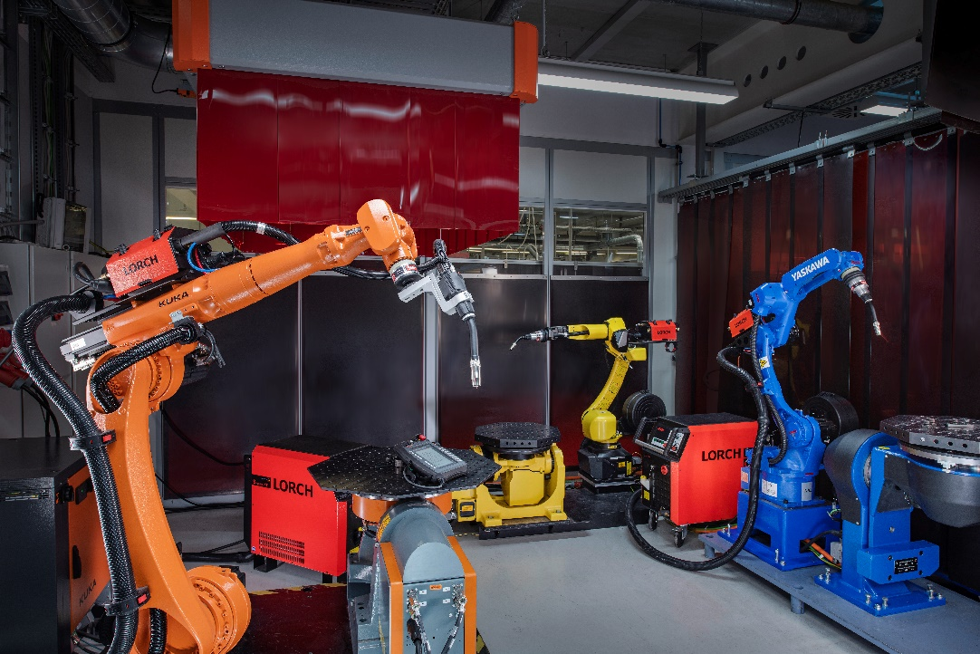
Fig.2 – Yaskawa, Kuka, Fanuc o altri produttori: compatibilità con tutti i più comuni impianti robotizzati sempre garantita grazie alla nuova torcia e ai pacchetti completi di Lorch

Fig.3 – Raffinato impianto di raffreddamento a protezione della torcia contro il surriscaldamento e con riduzione del consumo dei particolari soggetti ad usura

Contatto stampa
Lorch Schweißtechnik GmbH
Lisa Michler
Im Anwänder 24-26
71549 Auenwald
Germany / Germania
presse@lorch.eu
Tel. +49 7191 503-0
La ristampa è consentita senza vincoli. È richiesta una copia giustificativa.

